Personas : Jesus Antonio

ID: 000337473

Dungeon climer

El juego será exploración de una mazmorra de tipo Plataforma / RPG este tendrá 2 niveles los cuales estarán ambientados del siguiente modo(castillo y ) en cada uno de los sectores abran 3 tipos de enemigo (volador, 2 terrestres: cuerpo a cuerpo y distancia)el ideal es que el jugador esta tratando de conquistar la mazmorra para volverse mas adinerado y conseguir la fama de un explorador. El jugador podrá mejorar sus atributos como velocidad(solo durante el nivel), vida(permanente)y fuerza(temporal); al llegar a los puntos seguros de la mazmorra se podrán comprar objetos y cambiar de clase si se quiere haciendo uso del oro otorgado por los monstruos al morir o encontrado en el nivel(los monstruos por lo general dejan oro pero hay unos que pueden soltar pociones o curación).

Las mejoras se pueden encontrar en la mazmorra al explorarla o cuando se derrota al voz del piso, estas mejoras tendrán un límite de 2 por nivel (la vida solo puede llegar a 10 corazones) y se reiniciarán cuando se salga de la mazmorra o el jugador pierda. Por último, el jugador puede comprar diferentes clases pues solo comenzaran con 1 de las 4 clases (1. Guerrero /2. Mago / 3. Scout / 4. Tanque ). Cada clase tendrá diferentes ventajas 1. Daño / 2. Se puede curar 2 beses / 3. Velocidad al máximo todo el tiempo / 4. Vida al máximo todo el tiempo .

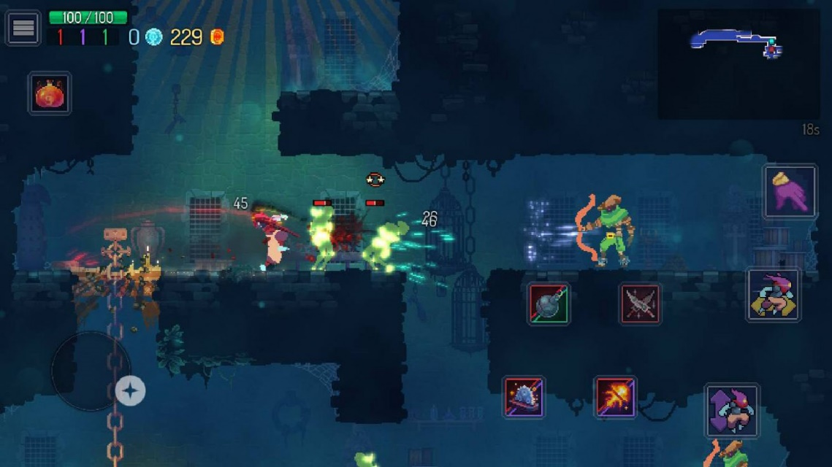Referentes:

